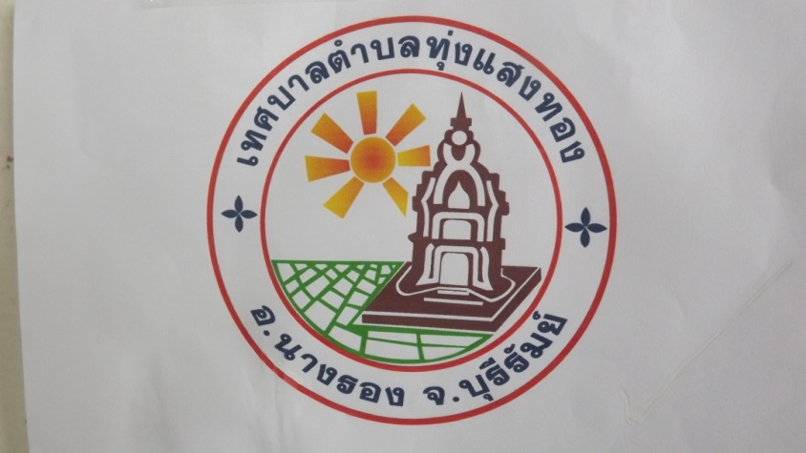

**เทศบัญญัติเทศบาลตำบลทุ่งแสงทอง**

**เรื่อง การลดหย่อนภาษีบำรุงท้องที่**

**พ.ศ. 2561**

**เทศบาลตำบลทุ่งแสงทอง**

**อำเภอนางรอง จังหวัดบุรีรัมย์**

**บันทึกหลักการและเหตุผล**

**ประกอบเทศบัญญัติเทศบาลตำบลทุ่งแสงทอง**

**เรื่อง การลดหย่อนภาษีบำรุงท้องที่ พ.ศ. 2561**

**หลักการ**

เพื่อให้มีการกำหนดการลดหย่อนเนื้อที่ดินที่ไม่ต้องเสียภาษีบำรุงท้องที่ของเจ้าของที่ดินแปลงเดียวหรือหลายแปลงที่อยู่ในจังหวัดเดียวกัน และใช้ที่ดินเป็นที่อยู่อาศัยของตน เป็นที่เลี้ยงสัตว์ของตน หรือประกอบกสิกรรมของตน เพื่อประโยชน์ในการสำรวจและความชัดเจนในการยื่นแบบแสดงรายการและประเมินของเจ้าพนักงานประเมิน และเป็นประโยชน์ต่อเทศบาลตำบลทุ่งแสงทอง

**เหตุผล**

โดย พระราชบัญญัติภาษีบำรุงท้องที่ พ.ศ. 2508 และแก้ไขเพิ่มเติมโดยพระราชกำหนดแก้ไขเพิ่มเติมภาษีบำรุงท้องที่ (พ.ศ. 2508) พ.ศ.2524 และพระราชบัญญัติแก้ไขเพิ่มเติม (ฉบับที่ ๓) พ.ศ.2543 ได้กำหนดเกณฑ์การลดหย่อนเนื้อที่ดินที่ไม่ต้องเสียภาษีบำรุงท้องที่ในกรณีในเขตเทศบาลตำบล ให้ลดหย่อนได้ไม่เกินหนึ่งไร่ แต่จะน้อยกว่าสองร้อยตารางวาไม่ได้ ทั้งนี้ตามที่กำหนดในเทศบัญญัติ

ดังนั้น เพื่อเป็นการกำหนดพื้นที่ในการลดหย่อนภาษีบำรุงท้องที่ ในเขตเทศบาลตำบลทุ่งแสงทองให้มีความชัดเจน เทศบาลตำบลทุ่งแสงทอง จึงอาศัยอำนาจตามความในมาตรา 22 (2) แห่งภาษีบำรุงท้องที่ พ.ศ.2508 และพระราชบัญญัติเทศบาล พ.ศ.2496 แก้ไขเพิ่มเติมถึง (ฉบับที่ 13) พ.ศ.2552 ตราเทศบัญญัติเทศบาลตำบลทุ่งแสงทอง เรื่องการลดหย่อนภาษีบำรุงท้องที่ พ.ศ.2561 เพื่อบังคับใช้ในเทศบาลตำบลทุ่งแสงทอง ต่อไป

-1-

**เทศบัญญัติเทศบาลตำบลทุ่งแสงทอง**

**เรื่อง การลดหย่อนภาษีบำรุงท้องที่**

**พ.ศ. 2561**

**\*\*\*\*\*\*\*\*\*\*\*\*\*\*\*\*\*\*\*\*\*\*\***

โดยที่เป็นการสมควรตราเทศบัญญัติเทศบาลตำบลทุ่งแสงทอง ว่าด้วยการลดหย่อนภาษีบำรุงท้องที่บังคับใช้ในเขตเทศบาลตำบลทุ่งแสงทอง

อาศัยอำนาจตามความในมาตรา 60 แห่งพระราชบัญญัติเทศบาล พ.ศ. 2496 ซึ่งแก้ไขเพิ่มเติมถึง (ฉบับที่ 13) พ.ศ. 2552 และมาตรา 22 แห่งพระราชบัญญัติภาษีบำรุงท้องที่ พ.ศ. 2508 แก้ไขเพิ่มเติม ถึง (ฉบับที่ 3) พ.ศ. 2543 คำสั่งจังหวัดบุรีรัมย์ ที่ 29697/2559 เรื่องการมอบอำนาจของผู้ว่าราชการจังหวัดบุรีรัมย์ ให้แก่รองผู้ว่าราชการจังหวัดบุรีรัมย์ หัวหน้าส่วนราชการ และนายอำเภอ ปฏิบัติราชการแทน โดยได้รับความเห็นชอบจากสภาเทศบาลตำบลทุ่งแสงทองและนายอำเภอนางรอง จึงตราเทศบัญญัติไว้ ดังต่อไปนี้

ข้อ 1 เทศบัญญัตินี้เรียกว่า “เทศบัญญัติเทศบาลตำบลทุ่งแสงทอง เรื่อง การลดหย่อนภาษีบำรุงท้องที่ พ.ศ. 2561”

ข้อ 2 เทศบัญญัตินี้ ให้ใช้บังคับ ตั้งแต่วันที่ได้ประกาศไว้โดยเปิดเผย ณ สำนักงานเทศบาลตำบลทุ่งแสงทองแล้วเจ็ดวัน

ข้อ 3 ในเทศบัญญัตินี้

“บุคคลธรรมดา” หมายความว่า บุคคลตามความแห่งประมวลกฎหมายแพ่งและพาณิชย์ และให้หมายความรวมถึงคณะบุคคลที่มิใช่นิติบุคคล

“เจ้าของที่ดิน” หมายความว่า บุคคลหรือคณะบุคคลไม่ว่าจะเป็นบุคคลธรรมดาหรือนิติบุคคล ซึ่งมีกรรมสิทธิ์ในที่ดินหรือครอบครองอยู่ในที่ดินที่ไม่เป็นกรรมสิทธิ์ของเอกชน

“ที่ดิน” หมายความว่า พื้นที่ดิน และให้หมายความรวมถึงพื้นที่ที่เป็นภูเขา หรือที่มีน้ำด้วย

“ที่อยู่อาศัย” หมายความว่า บ้านเรือน ตึก กระท่อม หรือสิ่งปลูกสร้างอย่างอื่น ที่มีประโยชน์ใช้สอยตามปกติเพื่อการอยู่อาศัย ซึ่งมิใช่เพื่อประโยชน์ในการประกอบการค้าของเจ้าของที่ดิน

“ที่เลี้ยงสัตว์” หมายความว่า พื้นที่ซึ่งใช้ประโยชน์ในการเลี้ยงสัตว์ที่เป็นประโยชน์ในการประกอบอาชีพหรือยังชีพของเจ้าของที่ดิน ไม่ว่าจะเป็นสัตว์ปีก แมลง สัตว์บก หรือสัตว์น้ำ หรือสัตว์ครึ่งบกครึ่งน้ำใดๆ ก็ตาม โดยการเลี้ยงสัตว์ในที่ดินดังกล่าว อาจเป็นสถานที่ให้อาหารหรือแหล่งอาหารสัตว์ หรือแหล่งพักนอนของสัตว์ หรือหลายกรณีประกอบกันได้

/ที่ประกอบกสิกรรม...

-2-

“ที่ประกอบกสิกรรม” หมายความว่า พื้นที่ใช้ประโยชน์ในการเพาะปลูกพืชผล ที่เป็นประโยชน์ในการประกอบอาชีพ หรือยังชีพ โดยอาจเป็นพื้นล้มลุก พืชยืนต้น หรือพืชน้ำใดๆ ก็ตามของเจ้าของที่ดิน

ข้อ 4 ให้บุคคลธรรมดา ซึ่งเป็นเจ้าของที่ดินแปลงเดียวหรือหลายแปลงที่อยู่ในเขตเทศบาลตำบลทุ่งแสงทอง และใช้ที่ดินนั้นเป็นที่อยู่อาศัยของตน เป็นที่เลี้ยงสัตว์ของตน หรือประกอบกสิกรรมของตน ให้ลดหย่อนไม่ต้องเสียภาษีบำรุงท้องที่ เป็นจำนวนหนึ่งไร่

ที่ดินที่มีสิ่งปลูกสร้าง และใช้สิ่งปลูกสร้างนั้นเป็นสถานการค้าหรือให้เช่า ไม่ได้รับการลดหย่อนสำหรับส่วนของที่ดินที่มีสิ่งปลูกสร้างที่ใช้เป็นสถานการค้าหรือให้เช่านั้น

ข้อ 5 ให้นายกเทศมนตรีตำบลทุ่งแสงทอง เป็นผู้รักษาการตามเทศบัญญัตินี้ และให้มีอำนาจออกข้อบังคับ ระเบียบ ประกาศ หรือคำสั่ง เพื่อปฏิบัติการให้เป็นไปตามเทศบัญญัตินี้

ประกาศ ณ วันที่ เดือน พ.ศ. 2561

(ลงชื่อ)

(นายพันธวัช ไวยาประโคน)

นายกเทศมนตรีตำบลทุ่งแสงทอง

เห็นชอบ

(ลงชื่อ)

นายอำเภอนางรอง